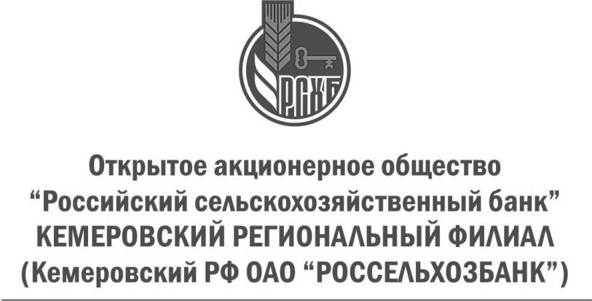
пр. Советский, д.8-а, Кемерово, 650099, Россия
Тел. (3842) 34-60-30, факс (3842) 34-52-82
ОКПО 03020842, ОГРН 1027700342890
ИНН/КПП 7725114488 / 420543001

Пресс-релиз

С начала года объем привлеченных средств Россельхозбанка в Кузбассе увеличился на 10,5%

В Кемеровском региональном филиале ОАО «Россельхозбанк» с начала текущего года клиенты открыли более 7,1 тыс. вкладов на сумму свыше 2 млрд рублей. Общий объем депозитов филиала по состоянию на 11 июня текущего года составил более 6,2 млрд рублей, увеличившись с начала года на 10,5%, из которых 4,3 млрд рублей депозиты физических лиц и 1,9 млрд рублей – юридических лиц.
На сегодняшний день в филиале открыто более 20 тысяч вкладов. Наибольшей популярностью у вкладчиков пользуются депозиты для пенсионеров, на их долю приходится 49% портфеля, также весьма востребован вклад «Классический» (26%). Высоким спросом пользуется и новый вклад «Солнечный» с растущей процентной ставкой, открыть который можно с 8 мая по 24 июля текущего года. Только за один месяц действия вклада «Солнечный» жители Кемеровской области разместили в Россельхозбанке 82 депозита на сумму свыше 28 млн рублей.
«Высокие показатели объема привлеченных средств обусловлены, прежде всего, доверием населения области к Россельхозбанку, – отметила директор Кемеровского филиала Банка Галина Фролова. – Сегодня мы предлагаем широкую линейку вкладов, позволяющую клиентам выгодно разместить свои сбережения».

ОАО «Россельхозбанк» – основа национальной кредитно-финансовой системы обслуживания агропромышленного комплекса России. Банк создан в 2000 году и сегодня является ключевым кредитором АПК страны, входит в число самых крупных и устойчивых банков страны по размеру активов и капитала, а также в число лидеров рейтинга надежности крупнейших российских банков. В собственности государства находятся 100% акций банка.

